 Projektu līdzfinansē Eiropas Savienība 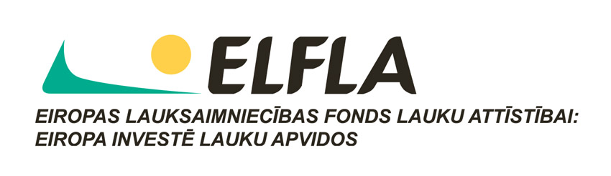 

Atbalsta Zemkopības ministrija un Lauku atbalsta dienests. Finansējuma saņēmējs LLTA “Lauku ceļotājs”

Anketa izstrādāta projekta “Mārketinga kampaņa lauku tūrisma popularizēšanai un
lauku tūrisma produktu izveide visos Latvijas reģionos” (13-04-L31300-000006)
_____________________________________________________________________________________________
LLTA “Lauku Ceļotājs” aptaujas anketa uzņēmējdarbībai tūrismā 2013.gadam

1. Kādu tūrisma organizāciju jūs pārstāvat? (var atzīmēt vairākus variantus)

 Naktsmītne   Aktīvā tūrisma pakalpojumu sniedzējs   Lauku labumu saimniecība |  Gids, grupu vadītājs, pasākumu organizators   Tūrisma informācijas centrs   Cits ________________________________

2. Kā jūs vērtējat klientu skaitu 2013.gadā salīdzinot ar iepriekšējo gadu?
 - 50%
 - 25%
 - 10%
 nemainīgs
 + 10%
 + 25%
 + 50%
 uzsāku darbību tikai šajā gadā
komentāri _______________________________________________________________________

3. Kā šie iemesli ietekmējuši apmeklētāju skaitu? Pozitīvi Negatīvi Neietekmē
 Laika apstākļi   
 Ekonomiskie apstākļi   
 Konkurence   
 Pašu veiktās mārketinga aktivitātes   
 Piedāvajuma izmaiņas   
 Cits _________________________________________________________________________

4. Kā ir mainījies pieprasījums no Latvijas ceļotājiem?
 - 50%
 -25%
 - 10%
 nemainīgs
 +10%
 +25%
 +50%
 _cits_____________________________________________________________________

5. Kā ir mainījies pieprasījums no ārvalstu ceļotājiem?
 - 50%
 -25%
 - 10%
 nemainīgs
 +10%
 +25%
 +50%
 _cits_____________________________________________________________________

6. No kādām valstīm ir jūsu klienti? Nosauciet 3 galvenos ārvalstu tirgus un to procentuālo sadalījumu no kopējā ārvalstu klientu skaita

___ % __________________________________________________________________________

___ % __________________________________________________________________________

___ % __________________________________________________________________________

7. Vai plānojat mainīt cenas 2014. gadā?
 - 20%
 -10%
 neplānoju
 +10%
 + 20%
 vairāk par 20%
 _cits__________

8. Kurās mērkgrupās Jūs saskatāt izmaiņas? Palielinājies Samazinājies Nemainīgs
Latvijas ģimenes ar bērniem   
Latvijas pensionāri   
Ārzemju latvieši   
Tūristi no Krievijas   
Pasākumu - svētku, kāzu,   
sporta spēļu klienti u.c.
Skolnieku grupas un bērnu nometnes   
Aktīvie tūristi   
Citas   

9. Kas Jums visvairāk palīdz piesaistīt klientus?
 Jūsu klientu atsauksmes
 Sociālie tīkli (draugiem.lv, facebook.com, u.c.)
 Reklāmas masu medijos (avīzes, žurnāli, radio u c.)
 Pašu mājas lapa
 Lauku ceļotāja resursi (mājas lapa, ceļveži, kartes, reklāma)
 Tiešsaistes rezervēšasanas sistēmas (booking.com hotels.com un citi)
 Cits variants __________________________________________________________________

10. Vai esat Latvijas Lauku tūrisma asociācijas Lauku ceļotājs biedrs?
 Jā  Nē

11. Ko Jūs vērtējat visvairāk asociācijas darbībā? (var atzīmēt vairākus variantus)
 Lobijs likumdošanā (piem. PVD noteikumi, būvnormas, PVN likme, ES struktūrfondi u,c,)
 Izdotie izdevumi (celveži, kartes)
 Web lapas uzturēšana un popularizēšana
 Izglītošanās iespējas semināros, pieredzes apmaiņas braucienos
 Piederības un kopības sajūta asociacijā
 Cits variants ___________________________________________________________________

12. Kas jādara asociācijai, lai jūs atbalstītu ikdienas darbā? Jūsu ieteikumi:

________________________________________________________________________________

________________________________________________________________________________

________________________________________________________________________________

